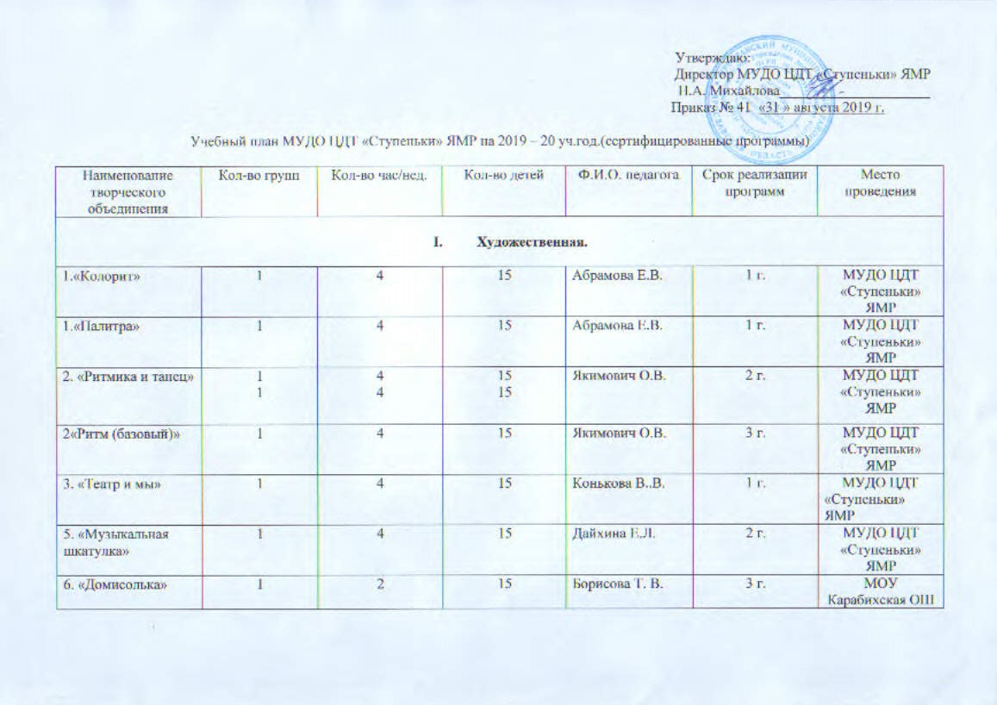

7. «Школьный Хор (базовый)» | 1 | 4 | 15 | Дадаева М.Г. | 1 г. | МОУ Иванищевская СШ ЯМР
8 «Музыкальный театр» | 1 | 2 | 15 | Алексохина О.А. | 1 г. | МОУ Ширинская СШ ЯМР
9. «Вокальный ансамбль» | 1 | 2 | 15 | Алексохина О.А. | 1 г. | МОУ Ширинская СШ ЯМР
Итого: |  | 38 | 165
- Социально-педагогическая

1. «Клуб английских исследователей» | 1 | 4 | 15 | Савельева Е.С. | 1 г. | МОУ Мордвиновская СШ ЯМР
Итого: |  | 4 | 15
- Спортивная

1.«Черлидинг» | 1 | 4 | 15 | Хохлова Е.Ю. | 1 г. | МУДО ЦДТ «Ступеньки» ЯМР
2. «Ловкий мяч (начальный)» | 1 | 4 | 15 | Тешкин А.В. | 1 г. | МОУ Красноткацкая СШ ЯМР
2. «Ловкий мяч (базовый)» | 1  1 | 4  4 | 15  15 | Тешкин А.В. | 1 г. | МОУ Красноткацкая СШ ЯМР
3. «Футбол» | 1 | 4 | 15 | Куделина Ю.А. | 1 г. | МОУ Мордвиновская СШ ЯМР
 |  | 20 | 75
- Техническая
1. «Мастерская Самоделкина» | 1 | 4 | 15 | Колесова О.В. | 1 г. | МДОУ Д/С №2 «Солнышко» ЯМР
1. «Мастерская Самоделкина» | 1 | 4 | 15 | Голованова И.Б. | 1 г. | МДОУ Д/С №2 «Солнышко» ЯМР
2. Начальное техническое моделирование | 1 | 2 | 15 | Семейкина Т.А. | 1 г. | МОУ Карабихская ОШ ЯМР
 |  | 10 | 45
V Туристско-краеведческая

1.«Безопасное колесо» | 1 | 4 | 15 | Индюков Ю.В. | 4 г. | МОУ Дубковская СШ ЯМР
 |  | 4 | 15
Итого |  | 76 | 315

